
Ілля піднесений на небо на вогненній колісниці
Головна думка уроку: Бог чудовий і Він показує мені Свою силу (Повторюйте цю фразу протягом уроку.)
Біблійна історія: 2 Цар. 2: 1-18
Ми допоможемо дітям дізнатись:
* Те, як Бог показав Свою силу в біблійній історії про Іллю та вогненну колісницю.
* Те, як Бог показує Свою силу в нашому житті.
* Найбільший спосіб, яким Бог виявив Свою силу - послав Ісуса померти за нас, щоб колись і ми пішли на небо.
План уроку:
* Правила та урок
* Вільний час
* Молитва
* Спів
* Історія
* Вільний час
* Дошка відзнак * Молитва
* Правила

Підготовка та прибирання
Підготовка до рукоділля: поріжте жовтий, червоний та оранжевий кольоровий папір на смужки / полум'я.
Після уроку, будь ласка, покладіть все на свої місця.
Правила та урок
Пройдіться по правилах і поясніть, що за виконання правил, вони отримають стікер в кінці уроку.
Повторіть головну думку уроку 3-5 разів: Бог чудовий і Він показує мені Свою силу.
Вільний час
Поставте таймер на 10 хвилин і поясніть діткам, що зараз вони можуть грати протягом 10 хвилин. Коли вони почують сигнал (продемонструйте сигнал, щоб вони знали, як він звучить), вони повинні все на місця та зібратись за столом для уроку.
Коли діти граються, говоріть з ними про те, що вони роблять, нагадуйте їм про головну думку уроку та шукайте можливості поговорити з ними про Бога та істину.
Молитва
Сядьте за головний стіл та спитайте, чи має хтось особливі потреби, за які вони хочуть молитись. Перед молитвою нагадайте всім про список особливих потреб, які мають діти чи вчитель, також нагадайте дітям подякувати Богу за нашу церкву та час разом. Візьміться по колу за руки, нехай кожен, хто хоче, помолиться, враховуючи вчителя.
Спів
Рекомендовані пісні:
* Б І Б Л І Я
* Єремія 29:13 Шукати будете мене і знайдете
* Михей 4:2 Ходімо і вийдім на гору Господню
Зіграйте історію/Історія з картинками
Попросіть дітей повторювати ключові фрази та дії, поки ви розповідаєте історію. Або покажіть фотографії, поки ви розповідаєте історію. Або використовувати комбінацію обох методів.
Ілля був людиною Божою (покажіть пальцем вгору). Він був пророком - Бог сказав йому (покладіть руки за вуха і трохи відхиліть їх) те, що потрібно розказати людям (покладіть руки навколо рота) - що думав Бог (вкажіть на голову), що Бог хотів, щоб робили люди (вкажіть на людей) і як почувався Бог (покладіть одну руку на серце). Що робить пророк? Скажіть це зі мною - він говорить людям (тримайте руки навколо рота), що думає Бог (вкажіть на голову), що Бог хоче, щоб вони робили (вкажіть на дітей) і що Бог відчуває (покладіть одну руку над серцем ). Ілля все життя був вірним і переказував людям все, що йому Бог сказав. (Як звали пророка? Скажи це зі мною - Ілля.) Коли він Ілля постарів, він багато років навчав молодшого чоловіка на ім'я Єлисей, як служити Богові і як бути пророком (Кого навчав Ілля? Скажи це зі мною - Єлисей.) Бог сказав їм обом, що настав час Іллі піти на небо (вкажіть вгору). Бог сказав Іллі конкретне місце, куди йому потрібно їхати, і Ілля вважав, що найкраще, якби він пішов один (рухайте руками так, наче ви йдете). Він сказав Єлисею, що йде, але Єлисей казав що його не відпустить (тримає один палець). Він дуже любив Іллю і сказав йому: "Ні, я піду з тобою"(піднесіть два пальці ближче один до одного). Тож вони пішли разом і прийшли до річки Йордан (рухайте руками, наче ви йдете). Там було занадто глибоко, щоб ходити поперек річки, але Ілля знав, що Бог є могутнім, тому він взяв шматок тканини, який носив через плечі, і вдарив ним по воді (тримайте кулак, ніби ви тримаєтесь за щось і рухайте кулак, ніби ви розмахуєте цим предметом, щоб щось ударити). Одразу Бог виявив свою силу, і вода розійшлася, і Ілля та Єлисей пішли по сухому ґрунту (тримайте руки разом перед собою, долонями разом, а потім відсуньте їх один від одного, відкриваючи їх). Коли вони перейшли, Ілля запитав Єлисея: "Чи є щось, що ти хотів би отримати від мене?" Єлисей точно знав, чого хоче - він хотів бути подібним до Іллі, але ще більше пізнати Бога і більше чути Божий голос, і бачити Його силу навіть більше, ніж мав Ілля (тримайте руки перед собою, а потім повільно відкривайте їх якомога ширше). Він сказав Іллі: "Будь ласка, нехай дарується мені дар, який дав тобі Бог, але вдвічі більше!" (тримай руки відкриті перед собою, як ти отримуєш подарунок) Ілля сказав Єлисею: "Якщо ти бачиш, що Бог бере мене на небо, то ти можеш знати, що Бог дав тобі те, про що ти просив"(вкажіть на ваші очі). Вони продовжували ходити і розмовляти, коли раптом вогнена колісниця з вогняними конями вийшла з небес (тримайте руку над головою, долонею вниз, а потім рухайте її вниз перед собою, рухати так як щось, що летить вниз). Вона прилетіла прямо до них і підняла Іллю на небо (тримайте руку перед собою, долонею вниз, а потім перемістіть її над головою, рухаючи нею, як щось, що летить вгору). Бог знову проявив свою силу, пославши вогняну колісницю (покажіть ваші м’язи). Єлисей залишився там один, і єдине, що залишилося від Іллі, - це шматок тканини, який він носив навколо плечей (тримайте руки взявшись за плечі, ніби ви наділи пальто). Єлісей підняв його і пішов назад до річки (рухайте руками, наче ви йдете). Оскільки Єлисей бачив, як Бог бере Іллю на небо, він знав, що Бог дав йому те, про що він просив (вкажіть на ваші очі). Отож, прийшовши до річки, він взяв шматок тканини і вдарив по воді (підняти кулак, як би ви тримаєтесь за щось і рухаєш кулаком так, як ти гойдаєш цим предметом, щоб щось ударити). Бог знову показав свою силу, і вода розійшлася, і Єлисей пішов по сухому ґрунту (тримайте руки перед собою, долоні разом, а потім відсуньте їх один від одного, відкриваючи їх, немов розділяєте воду). Люди бачили, як Єлисей переходив річку, і кричали: "Це також пророк Божий!" (зробіть здивоване обличчя). Бог продемонстрував свою силу, подарувавши Єлисею той самий подарунок, який мав Ілля, але ще більший (покажіть ваші м’язи). Єлисей все своє життя розповідав людям, що Бог говорить, і бачив Божу слу в дії (тримайте руки навколо рота, а потім вказуйте на очі).
Бог проявляє свою силу багатьма способами, але найяскравіший спосіб, яким Він коли-небудь виявляв свою силу, було прихід Ісуса на землю. Коли Ісус помер на хресті, Бог показав Свою силу і назавжди простив всі наші гріхи. Коли ми віримо в Ісуса і приймаємо його спасіння, Бог прощає наші гріхи, щоб ми могли пізнати Його, побачити Його силу, почути Його голос і піти на небо - подібно до Іллі та Єлисея.
Давайте практикувати наш урок. Бог чудовий і Він показує мені Свою силу.
Вільний час
Дозвольте дітям робити те, що вони хочуть (нагадайте їм про правила), доки служіння не закінчиться. Поясніть, що коли вони почують звук таймера (відтворіть звук ще раз, щоб вони запам’ятали його), вони повинні завершити ігри, повернути все на свої місця і зібратися разом на підлозі.
Вони можуть гратись іграшками, займатись рукоділлям або мати перекус. Коли вони переходять до інших дій, вони повинні прибрати попереднє місце, покласти іграшки на свої місця.
Підготуйте рукоділля та перекус на окремих столах. Щоб займатись рукоділлям або їсти снек, діти повинні сидіти за столом. Не дозволяйте їм забирати щось зі столу.
На столі для перекусу покладіть сік (щоб кожній дитині вистачило по одному, слідкуйте, щоб ніхто не взяв більше), стакани, глечик з водою, дві тарілки з різними видами снеків, маленькі тарілки для дітей, та паперові рушники. Діти повинні мати змогу дістати снеки самостійно. Нічого страшного, якщо вони смітять. Проте, все, що вони намітять, повинні прибрати за собою. Підбадьорьте їх пробувати ще та інколи давайте поради, як не робити безлад.
На столі для рукоділля — розмальовки та рукоділля до сьогоднішнього уроку. Для малювання викладіть зображення розповіді та фломастери. Для сьогоднішнього рукоділля викладіть приклад поробки, шматочки кольорового паперу, малюнок історії, маркери та клей. Наскільки це можливо, дозвольте дітям займатися рукоділлям самостійно; їм потрібна практика для розвитку різних навичок. Допоможіть лише в тому випадку, якщо вони їм справді потрібна допомога; кінцевий продукт не повинен бути ідеальним! Кінцева мета полягає в тому, щоб вони мали зображення вогненної колісниці.
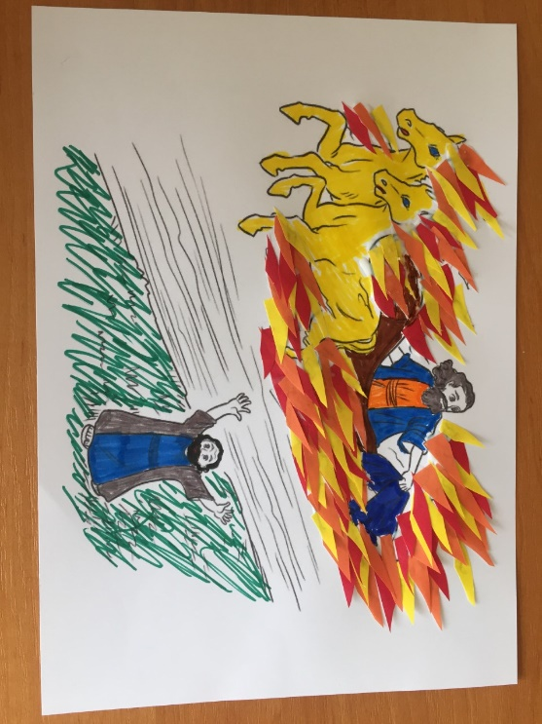

Звертайте увагу на те, коли закінчується служіння. Як тільки ви зрозуміли, що служіння закінчилось, ставте таймер на 1 секунду, щоб він задзвонив, і збирайте всіх дітей на підлозі.
Дошка Відзнак
Дайте стікери дітям які:
присутні
не порушували правила
принесли свої листочки “ Обговорення вдома ”
Кожна дитина, яка зібрала 25 стікерів може обрати приз з коробки.
Молитва
Вчитель молиться, дякує Богу за час, проведений разом і молиться за благословіння для кожної дитини, називаючи кожне ім'я.
Правила
Нагадайте дітям, що правила досі діють (навіть в коридорі та інших кімнатах). Нехай вони назвуть правила та погодяться слідувати ним.

